第一题

1.使用DSVM作为二分类分类器。

分类结果为第一类测试集全分为第一类，第二类测试集有一个样本被错分为第三类，第三类测试集中有一个样本被错分为第二类。

2.使用softmax分类。

分类结果为：

在训练集上，有两个第三类样本被错分为第二类。

在测试集上，有一个第一类样本被错分为第二类，两个第二类样本被错分为第三类，第三类样本全部正确分类。

第二题

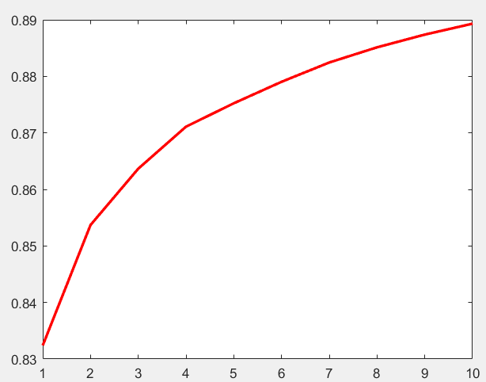

在训练集上的分类精度随epoch变化情况如上图。

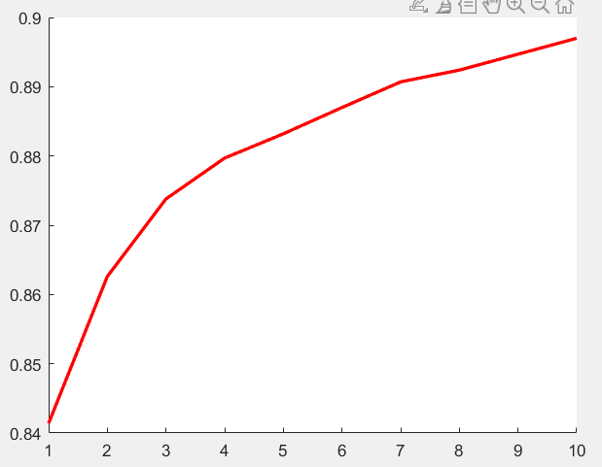

在测试集上分类精度随epoch变化情况如上图。

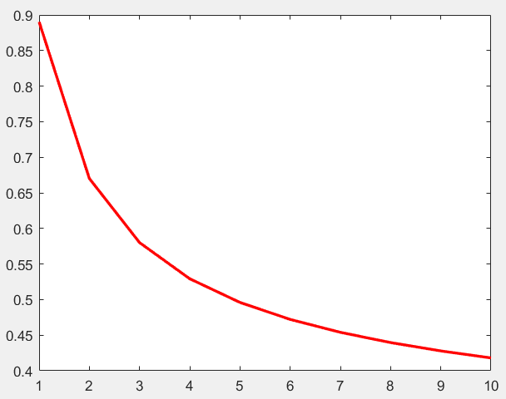

损失函数随epoch变化情况如上图。

随机抽取测试集上十个样本，标签为：

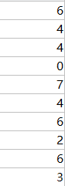

Softmax分类结果为：

